ЧЕЛЯБИНСКАЯ ОБЛАСТЬ

АДМИНИСТРАЦИЯ
ЗЛАТОУСТОВСКОГО ГОРОДСКОГО ОКРУГА
РАСПОРЯЖЕНИЕ

22.09.2025 г. | № | 3423-р/АДМ
г.Златоуст
Об установлении тарифов
на платные дополнительные образовательные услуги, предоставляемые муниципальным автономным дошкольным образовательным учреждением «Детский сад № 96»

В соответствии с Федеральным законом от 06.10.2003 г. № 131-ФЗ
«Об общих принципах организации местного самоуправления в Российской Федерации», решением Собрания депутатов Златоустовского городского округа от 01.06.2022 г. № 28-ЗГО «Об утверждении Порядка установления тарифов
на услуги, предоставляемые муниципальными предприятиями и учреждениями Златоустовского городского округа, и работы, выполняемые муниципальными предприятиями и учреждениями Златоустовского городского округа»:
1. Установить тарифы на платные дополнительные образовательные услуги, предоставляемые муниципальным автономным дошкольным образовательным учреждением «Детский сад № 96» (приложение).
2. Признать утратившим силу распоряжение Администрации Златоустовского городского округа от 15.11.2022 г. № 3314-р/АДМ
«Об установлении тарифов на платные дополнительные образовательные услуги, предоставляемые муниципальным автономным дошкольным образовательным учреждением «Детский сад № 96».
3. Пресс-службе Администрации Златоустовского городского округа (Семёнова А.Г.) опубликовать настоящее распоряжение в газете «Златоустовский рабочий» и разместить на официальном сайте Златоустовского городского округа в сети «Интернет».
4. Организацию выполнения настоящего распоряжения возложить
на начальника Экономического управления Администрации Златоустовского городского округа Утееву Н.С.
5. Контроль за выполнением настоящего распоряжения оставляю
за собой.
Первый заместитель Главы Златоустовского городского округа | 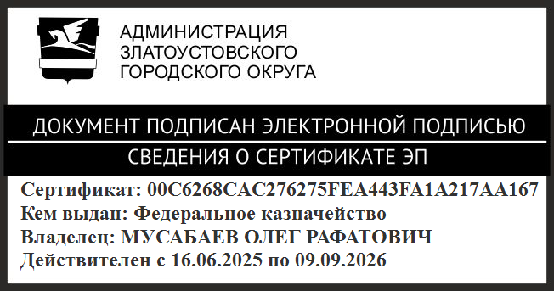 | О.Р. Мусабаев

ПРИЛОЖЕНИЕ
Утверждено
распоряжением Администрации
Златоустовского городского округа
от 22.09.2025 г. № 3423-р/АДМ

Тарифы
на платные дополнительные образовательные услуги, предоставляемые
муниципальным автономным дошкольным образовательным учреждением
«Детский сад № 96»

№ п/п | Наименование услуги | Тариф, рублей  за 1 занятие
1 | Кружок по профилактике нарушений звукопроизношения «Речецветик» | 127,00
2 | Познавательный кружок по формированию компонентов интеллектуальной и сенсорной готовности к школе  «Пиши – читай» | 103,00
3 | Фольклорный кружок «Родничок» | 89,00
4 | Спортивный кружок «Степ-аэробика» | 86,00
5 | Танцевальный кружок «Успех» | 89,00
6 | Мультстудия «Капелька» | 191,00
7 | Кружок «Волшебная страна «LEGO» | 194,00
8 | Кружок «Удивительный мир логики» | 193,00

